2025-2026 оқу жылындағы «Волейбол» үйірмесінің жылдық есебі

- Бекіткен: Мектеп директоры Г.С. Алиева.
- Үйірме жетекшісі: Есмағамбетов Қ.Ж..
- Оқу жылы: 2025 - 2026 оқу жылы.
- Жүктеме көлемі: Жылына 68 сағат, аптасына 2 сағат.
- Өткізілу уақыты: Сейсенбі (19:10-20:30) және Бейсенбі (19:10-20:30).
Үйірменің мақсаты мен міндеттерінің орындалуы:
- Оқу жылы барысында оқушыларға волейбол ойынының ережесі түсіндіріліп, ойын техникасы нақты жеткізілді.
- Оқушыларға осы ойын арқылы спорт жаттығуларымен төзімділік және ойлау қабілеті нығайтылды.
- Мектептің спорт жағынан дәрежесін көтеруге ат салысу мақсатында жүйелі жұмыстар атқарылды.
Оқу-жаттығу үдерісі және қауіпсіздік:
- Оқу жылының басында оқушылар техникалық қауіпсіздік ережелерімен таныстырылып, тізім бойынша қолдарын қойды.
- Жаттығу барысында тамақ ішкеннен кейін кем дегенде екі сағат өтуі, ұялы байланыс құралдарын бапкерге өткізу сияқты қауіпсіздік талаптары қатаң сақталды.
- Күнтізбелік-тақырыптық жоспарға сай допты жоғарыдан және төменнен қабылдау, шабуыл соққысын жасау, тосқауыл қою, құлау және алаңда ауысу сияқты тактикалық жаттығулар толықтай орындалды.
Спорттық іс-шаралар мен жетістіктер:
- Оқу жылы ішінде үйірме мүшелері мектепішілік және жолдастық деңгейдегі бірнеше сайыстарға қатысты.
- Командалық байланысты арттыру мақсатында IT мектеп-лицейімен екіжақты жолдастық кездесулер ұйымдастырылды (IT мектеп-лицейі алаңында және біздің мектепке шақыру арқылы).
- Өткізілген жолдастық кездесулердің қорытындысы бойынша мектебіміздің командасы жүлделі 2-орынды иеленді.
Қорытынды:
- Волейбол үйірмесінің күтілетін нәтижелеріне қол жеткізілді: оқушылар ойын техникасын, қимылын, ойлану қабілетін, сондай-ақ коллективтік ұйымшылдығын және спорттық тәртіптілігін толықтай меңгерді.
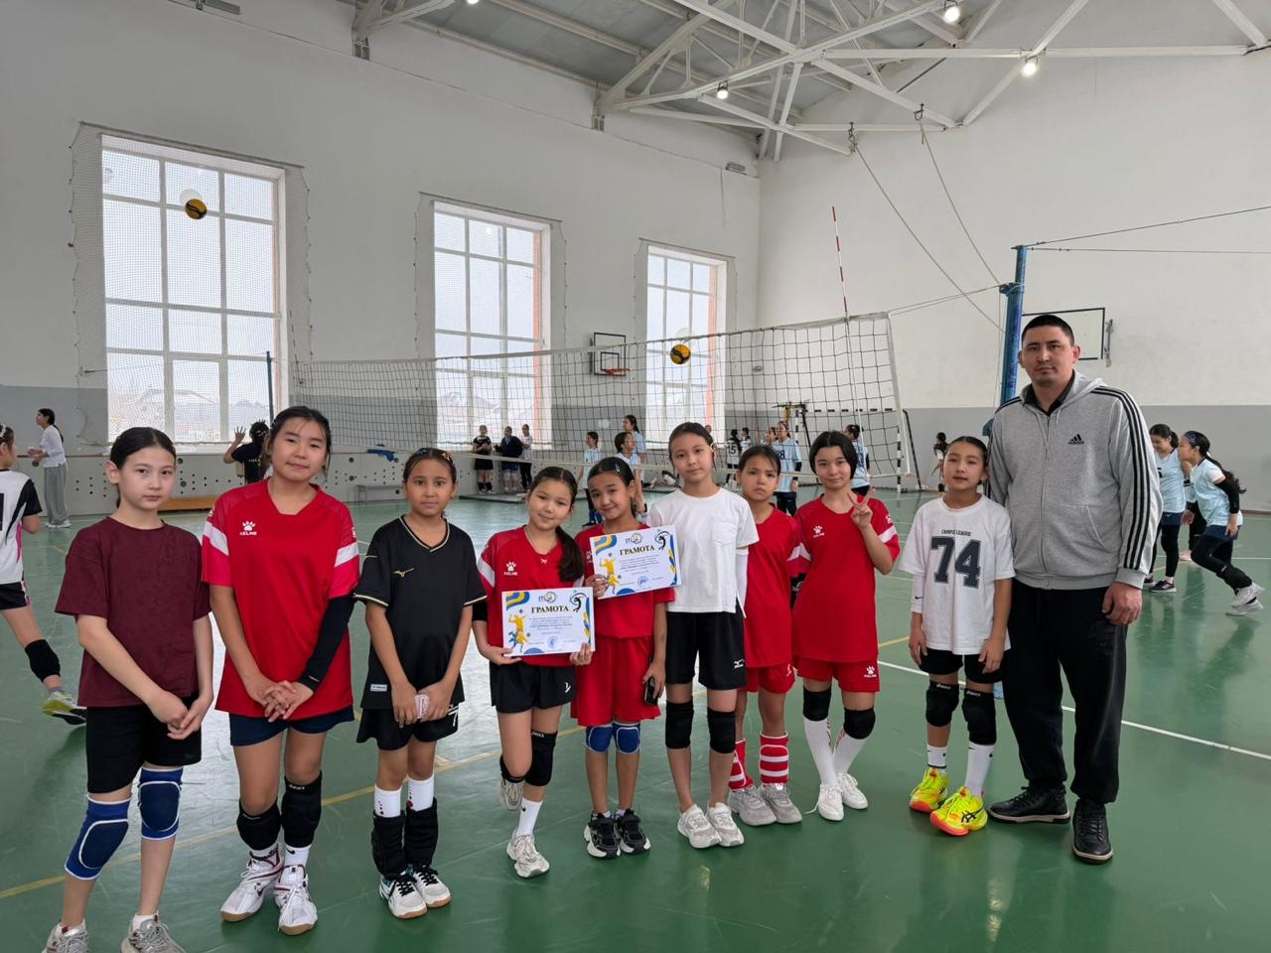
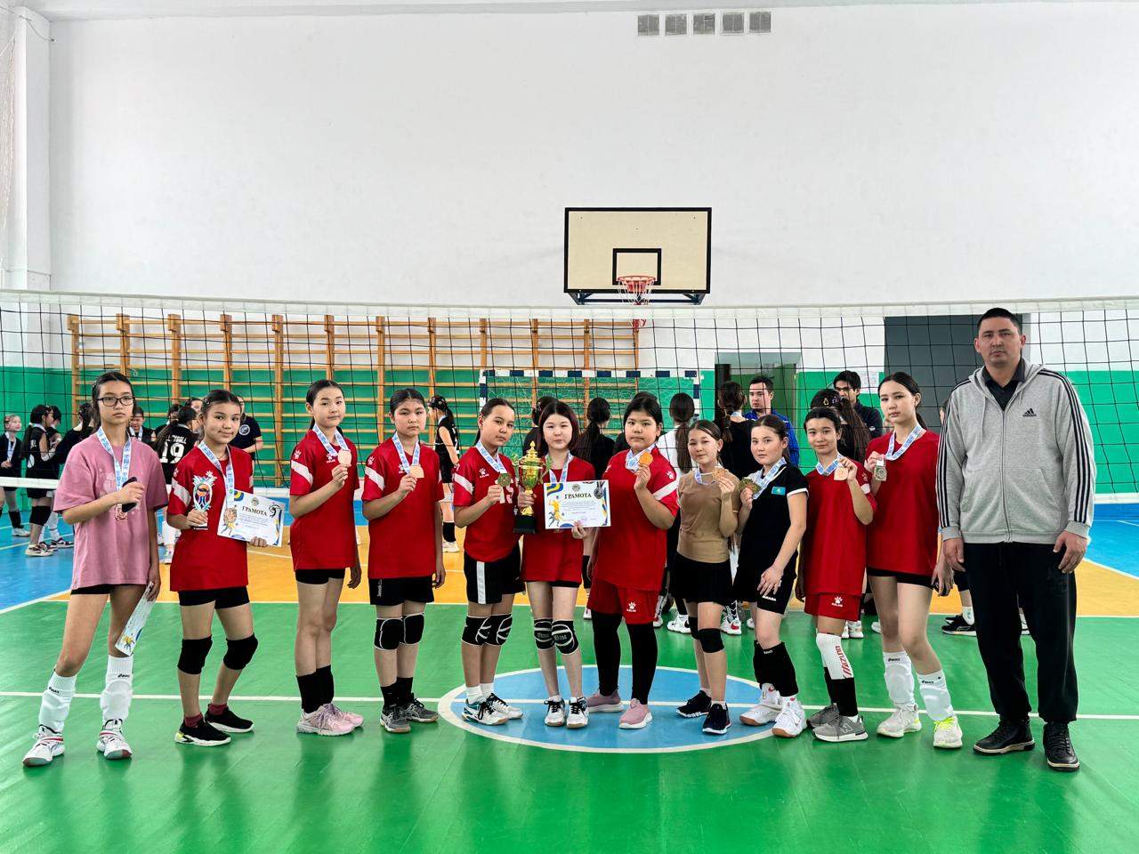
- Атқарылған жұмыстар мен жарыстағы жетістіктер арқылы мектептің басқа да оқушыларын спортқа қызықтыруға ықпал етілді.

